***Società Canterini Romagnoli di Ravenna***

***Gruppo Corale “Pratella-Martuzzi”***

**Domenica 20 marzo 2016**

**Via Romea Nord 259 – Ravenna)**

***con il contributo del COMUNE DI RAVENNA***

organizza la

***FESTA DAL “FUGAREN”***

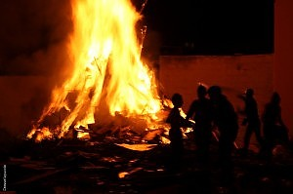

**Ore 14,30**

***“Gara degli spaventapasseri”***

***“Zug d’una volta”***

**Ore 16,00**

**Concerto dei Canterini Romagnoli di Ravenna**

**e degli alunni dei corsi di canto corale**

**M°** **Matteo Unich e M^ Dugheria Linda**

**0re 19,00**

***Accensione dei fuochi per fare “LOM A MERZ”***

***Ogni ragazzo riceverà un omaggio di partecipazione***

**Consultate il nostro sito!!!!**

[*www.canteriniromagnoli.it*](http://www.canteriniromagnoli.it)